NABU Eisenberg, Leininger Land
Der NABU Eisenberg, Leininger Land ist ein Verein, der sich für vielfältigen Artenschutz einsetzt. Wurden früher beispielsweise nur Vogelkästen aufgehängt und Praktische Aktionen gemacht, wird es heutzutage für den NABU (wie für jede Naturschutzorganisation) auch immer wichtiger, sich mit politischen Themen um den Naturschutz zu beschäftigen. Zum Arbeitsbereich gehören viele Praktischen Arbeiten wie z.B. die Landschaftspflege, aber auch Öffentlichkeitsarbeit und Weiterbildung sind wichtig.
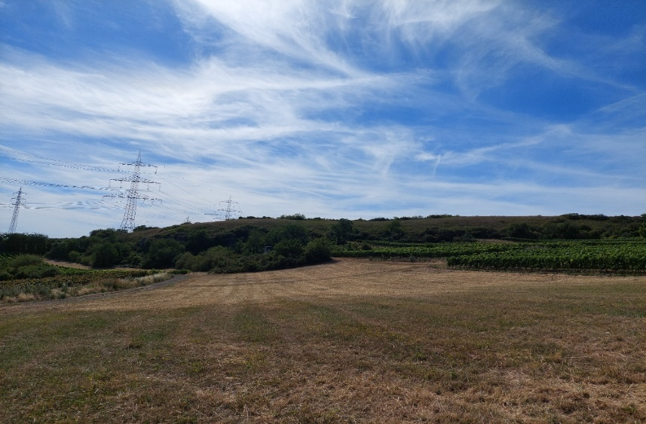
Ich habe während meines Praktikums an einem Beweidungsprojekt durch Esel teilgenommen. Natürlich wurden mir auch andere Bereiche der Arbeit des NABU vorgestellt. Da es auf dem jetzigen Beweidungsgelände der Esel sehr zugewachsen war, war die Artenvielfalt begrenzt. Um hier eine Verbesserung zu ermöglichen, stellte der NABU insgesamt 8 Esel auf das Gelände, wodurch dieses jetzt nicht mehr so bewachsen ist. Dadurch kann auch die Artenvielfalt entstehen die laut dem NABU sehr wichtig ist.
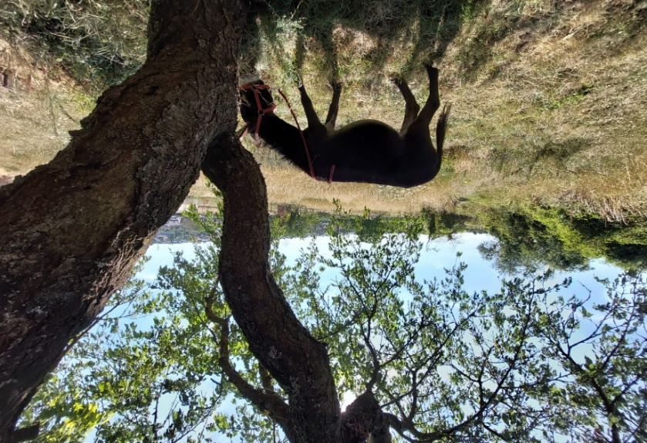
Auch hier waren die Aufgaben vielseitig und interessant. Zu den Hauptaufgaben gehörte die Eselbetreuung da es 6 Esel auf dem ersten, und 2 Esel auf dem Zweiten Gelände zu versorgen gab. Aber auch außerhalb der Arbeit mit den Eseln gab es einige Aufgaben. So wurden mir beispielsweise Fledermäuse gezeigt, die zurzeit gepflegt und dann ausgewildert werden. Auch durfte ich an einem Digitalen treffen zum Thema Fledermäuse teilnehmen und mir wurde gezeigt, wie man eine Fledermauskartierung mit einem Detektor durchführte. Auch am Monatstreffen der NABU konnte ich dabei sein und lernte dort viele spannenden Sachen über den Wald in unserer Region und die Pflanzen darin. Ebenfalls war ich beim Beringen von Rauchschwalben dabei, was auch sehr spannend und lehrreich war.
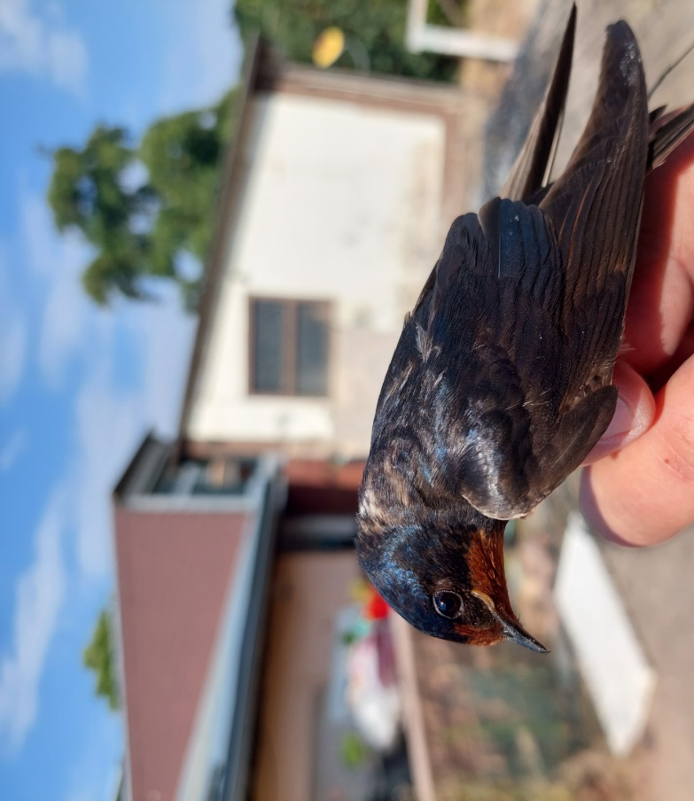
Mein Tag begann damit, dass ich mich immer bei den Eseln mit dem jeweiligen Betreuer getroffen habe. Nach dem Versorgen der Esel wurde auch manchmal das Gelände kontrolliert. Ebenfalls kam einmal der Tierarzt. Danach hatte ich erstmal frei. Später am Tag war ich dann auch bei den Sachen dabei die nicht mit den Eseln zu tun hatten.

